


PROJETO DE DISCIPLINA:
PROJETO DE SISTEMAS WEB (PSW)

Abimael Jonas Furtuoso dos Santos

SERRA TALHADA, PE
Julho/2019
Abimael Jonas Furtuoso dos Santos

Projeto desenvolvido para efetivação da [1ª ou 2ª ou 3ª] etapa apresentado para avaliação na Disciplina Projeto de Projetos de Sistemas Web ministrada pelo Prof. Ygor Amaral Barbosa Leite de Sena e Prof. Frederyk Antunnes de Sousa Alves, período letivo 2019.1.

PROJETO DE SISTEMAS WEB (PSW)

01. DEFINIÇÃO DA PROBLEMÁTICA (DOMÍNIO DA APLICAÇÃO)

- Sistema para Biblioteca, o sistema tem como finalidade garantir um controle de reservas e locações de livros, tal como a parte de contas e estoque relacionado ao mesmo.
- Fronecendo acesso multiusuário para clientes e funcionarios.

02. DEFINIÇÃO DE REQUISITOS

2.1. Requisitos Funcionais:

Identificação: | [RF01] Manter Cliente
Caso de Uso Relacionado: | C01 Manter Cliente
Descrição: | Consiste no cadastramento, atualização, desativação e busca de clientes (CRUD Cliente)
Prioridade: | (X) Essencial ( ) Importante ( ) Desejável

Identificação: | [RF02] Manter Funcionário
Caso de Uso Relacionado: | C02 Manter Funcionário
Descrição: | Consiste no cadastramento, atualização, desativação e busca de funcionários (CRUD Funcionário)
Prioridade: | (X) Essencial ( ) Importante ( ) Desejável

Identificação: | [RF03] Manter Livro
Caso de Uso Relacionado: | C03 Manter Livro
Descrição: | Consiste no cadastramento, atualização, desativação e busca de livros (CRUD Livro)
Prioridade: | (X) Essencial ( ) Importante ( ) Desejável

Identificação: | [RF04] Alugar Livro
Caso de Uso Relacionado: | C04 Manter Locação
Descrição: | Consiste na locação de livros pelo cliente por intermédio de um funcionário
Prioridade: | (X) Essencial ( ) Importante ( ) Desejável

Identificação: | [RF05] Reserva Livro
Caso de Uso Relacionado: | C06 Realizar Reserva
Descrição: | Consiste na reserva de livros pelo cliente
Prioridade: | (X) Essencial ( ) Importante ( ) Desejável

Identificação: | [RF06] Manter Aluguel
Caso de Uso Relacionado: | C04 Manter Locação
Descrição: | Consiste no cadastramento, atualização, desativação e busca de locações (CRUD Aluguel)
Prioridade: | ( X ) Essencial ( ) Importante ( ) Desejável

Identificação: | [RF07] Manter Reserva
Caso de Uso Relacionado: | C08 Manter Reserva
Descrição: | Consiste no cadastramento, atualização, desativação e busca de locações (CRUD Aluguel)
Prioridade: | ( X ) Essencial ( ) Importante ( ) Desejável

Identificação: | [RF08] Financeiro
Caso de Uso Relacionado: | C05 Manter Financeiro
Descrição: | Consiste no cadastramento, atualização, desativação e busca de contas (CRUD Conta)
Prioridade: | ( X ) Essencial ( ) Importante ( ) Desejável

Identificação: | [RF09] Controle de estoque
Caso de Uso Relacionado: | Nenhum
Descrição: | Consiste no controle de entrada e saída de locações de livros (regras de negócio)
Prioridade: | ( X ) Essencial ( ) Importante ( ) Desejável

2.2. Requisitos Não-Funcionais:

Identificação: | [RNF01] Linguagem utilizada
Tipo: | Implementação
RF Relacionado: | Nenhum
Descrição: | O sistema deverá ser feito em Python
Prioridade: | ( X ) Essencial ( ) Importante ( ) Desejável

Identificação: | [RNF02] Desenvolvido para Web
Tipo: | Implementação
RF Relacionado: | Nenhum
Descrição: | O sistema deverá ser desenvolvido para web
Prioridade: | ( X ) Essencial ( ) Importante ( ) Desejável

Identificação: | [RNF03] Utilização de fremework
Tipo: | Implementação
RF Relacionado: | Nenhum
Descrição: | O sistema deverá ser construído utilizando algum fremework para desenvolvimento web
Prioridade: | ( X ) Essencial ( ) Importante ( ) Desejável

Identificação: | [RNF04] Acesso ao Sistema
Tipo: | Segurança
RF Relacionado: | [RF01] Manter Cliente e [RF02] Manter Funcionário
Descrição: | O acesso ao sistema deve ser feito por meio de login e senha, a senha deverá ser criptografada para segurança do usuário.
Prioridade: | ( X ) Essencial ( ) Importante ( ) Desejável

Identificação: | [RNF05] Acesso em nível multiusuário
Tipo: | Segurança
RF Relacionado: | [RF01] Manter Cliente e [RF02] Manter Funcionário
Descrição: | O acesso ao sistema será feito em nível multiusuário, subdivididos em dois grupos:  - Cliente, que tem acesso somente restrito ao sistema sendo eles aos seus dados, suas locações, suas reservas e o acervo de livros, podendo também modificar seus próprios dados ou realizar reservas e cancelá-las.  - Funcionário, que tem acesso total ao sistema
Prioridade: | ( X ) Essencial ( ) Importante ( ) Desejável

03. CASOS DE USO

3.1. Diagrama de casos de uso Geral:

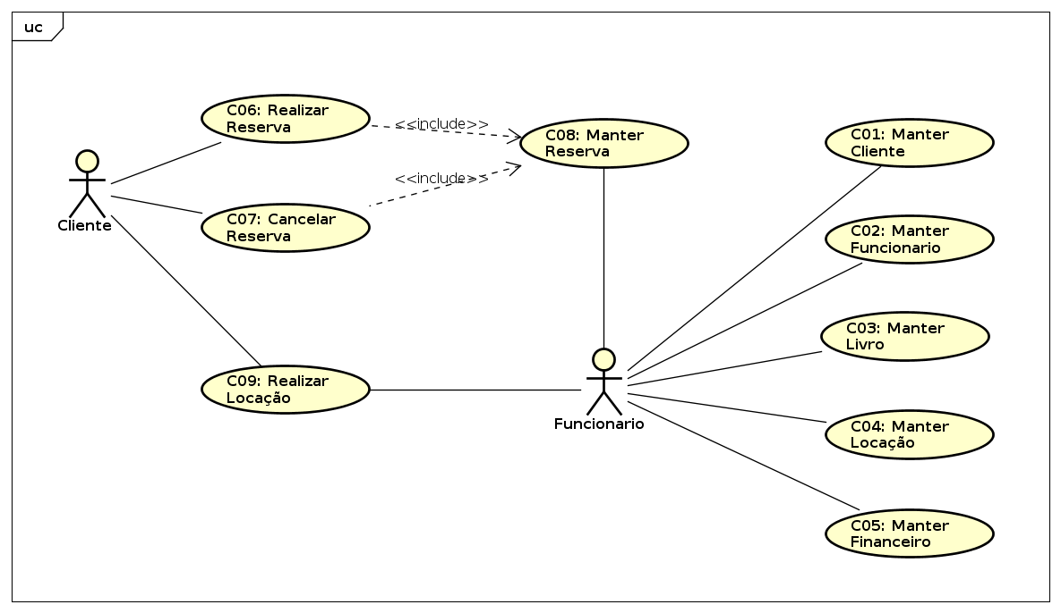
Figura 1. Diagrama de Caso de Uso Geral do Sistema

3.2. Fluxo de casos de uso:

C01 Manter Cliente
Descrição | Consiste no cadastramento, atualização, desativação e busca de clientes (CRUD Cliente)
Ator | Funcionário
Prioridade | Essencial
Entradas | Id, nome, login, senha, email, ativo, tipo, cpf, telefone
Saídas | Nenhuma
Pré-condições | Está cadastrado como funcionário
Pós-condições | Nenhuma
Fluxo Principal | Cadastro  - Informa os dados do cliente  - Valida os dados do cliente  - Registra o cliente no banco de dados  Busca  - Informa os dados para pesquisa  - Retorna os clientes de acordo com os dados informados  Edição  - O cliente seleciona a edição de seus dados  - Modifica as características do cliente  - Valida a senha informada  - Atualiza os dados do cliente  Remoção  - Seleciona o cliente  - Desativa o cliente do sistema
Fluxo Alternativo | Nenhum
Fluxo de Exceção | No passo 2 – Caso algum dado esteja incorreto ou faltando é retornado uma mensagem de erro  No passo 8 – Caso a senha esteja incorreta é retornado uma mensagem de erro

C02 Manter Funcionário
Descrição | Consiste no cadastramento, atualização, desativação e busca de funcionários (CRUD Funcionário)
Ator | Funcionário
Prioridade | Essencial
Entradas | Id, nome, login, senha, email, ativo, tipo, cargo
Saídas | Nenhuma
Pré-condições | Está previamente cadastrado no sistema como funcionário
Pós-condições | Nenhuma
Fluxo Principal | Cadastro  - Informa os dados do funcionário  - Valida os dados do funcionário  - Registra o funcionário no banco de dados  Busca  - Informa os dados para pesquisa  - Retorna os funcionários de acordo com os dados informados  Edição  - O funcionário seleciona a edição de seus dados  - Modifica as características do funcionário  - Valida a senha informada  - Atualiza os dados do funcionário  Remoção  - Seleciona o funcionário  - Desativa o funcionário do sistema
Fluxo Alternativo | Nenhum
Fluxo de Exceção | No passo 2 – Caso algum dado esteja incorreto ou faltando é retornado uma mensagem de erro  No passo 8 – Caso a senha esteja incorreta é retornado uma mensagem de erro

C03 Manter Livro
Descrição | Consiste no cadastramento, atualização, desativação e busca de livros (CRUD Livro)
Ator | Funcionário
Prioridade | Essencial
Entradas | Id, autor, título, ano, editora, código, quantidade, disponível, ativo
Saídas | Nenhuma
Pré-condições | Está previamente cadastrado no sistema como funcionário
Pós-condições | Nenhuma
Fluxo Principal | Cadastro  - Informa os dados do livro  - Valida os dados do livro  - Registra o livro no banco de dados  Busca  - Informa os dados para pesquisa  - Retorna os livros de acordo com os dados informados  Edição  - É selecionado um livro para edição de seus dados  - Modifica as características do livro  - Valida os dados informados  - Atualiza os dados do livro  Remoção  - Seleciona o livro  - Desativa o livro do sistema
Fluxo Alternativo | Nenhum
Fluxo de Exceção | No passo 2 – Caso algum dado esteja incorreto ou faltando é retornado uma mensagem de erro  No passo 8 – Caso algum dado esteja incorreto ou faltando é retornado uma mensagem de erro

C04 Manter Locação
Descrição | Consiste no cadastramento, atualização, desativação e busca de locações (CRUD Aluga)
Ator | Funcionário
Prioridade | Essencial
Entradas | Id, data_locacao, data_devolucao, data_devolvido, diária, ativo, id_funcionário, id_cliente, id_livro
Saídas | Nenhuma
Pré-condições | Está previamente cadastrado no sistema como funcionário
Pós-condições | Nenhuma
Fluxo Principal | Cadastro  - Informa os dados da locação  - Valida os dados da locação  - Registra a locação no banco de dados  Busca  - Informa os dados para pesquisa  - Retorna as locações de acordo com os dados informados  Edição  - É selecionado a locação para a edição de seus dados  - Modifica as características da locação  - Valida os dados informados  - Atualiza os dados da locação  Remoção  - Seleciona o cliente  - Desativa o cliente do sistema
Fluxo Alternativo | Nenhum
Fluxo de Exceção | No passo 2 – Caso algum dado esteja incorreto ou faltando é retornado uma mensagem de erro  No passo 8 – Caso algum dado esteja incorreto ou faltando é retornado uma mensagem de erro

C05 Manter Financeiro
Descrição | Consiste no cadastramento, atualização, desativação e busca de contas (CRUD Conta)
Ator | Funcionário
Prioridade | Essencial
Entradas | Id, data_efetuada, data_pagamento, data_paga, multa, valor_total, ativo, id_aluga
Saídas | Nenhuma
Pré-condições | Está previamente cadastrado no sistema como funcionário
Pós-condições | Nenhuma
Fluxo Principal | Cadastro  - Informa os dados da conta  - Valida os dados da conta  - Registra a conta no banco de dados  Busca  - Informa os dados para pesquisa  - Retorna as contas de acordo com os dados informados  Edição  - A conta seleciona a edição de seus dados  - Modifica as características da conta  - Valida os dados informados  - Atualiza os dados do cliente  Remoção  - Seleciona a conta  - Desativa a conta do sistema
Fluxo Alternativo | Nenhum
Fluxo de Exceção | No passo 2 – Caso algum dado esteja incorreto ou faltando é retornado uma mensagem de erro  No passo 8 – Caso algum dado esteja incorreto ou faltando é retornado uma mensagem de erro

06 Realizar Reserva
Descrição | Consiste na realização da reserva de um livro pelo cliente
Ator | Cliente
Prioridade | Essencial
Entradas | Id, data_reserva, data_retirada, ativo, id_cliente, id_livro
Saídas | Nenhuma
Pré-condições | Está previamente cadastrado no sistema como cliente
Pós-condições | Nenhuma
Fluxo Principal | Reserva  - O cliente busca o livro no acervo  - O cliente seleciona o livro  - Confirma a reserva  - A reserva é registrado no banco de dados
Fluxo Alternativo | Nenhum
Fluxo de Exceção | Nenhum

C07 Cancelar Reserva
Descrição | Consiste no cancelamento da reserva do livro pelo cliente
Ator | Cliente
Prioridade | Essencial
Entradas | Nenhuma
Saídas | Desativação da reserva
Pré-condições | Está previamente cadastrado no sistema como cliente
Pós-condições | Nenhuma
Fluxo Principal | Cancelamento  - O cliente seleciona a reserva  - Confirmar o cancelamento da reserva  - A reserva é desativada do banco de dados
Fluxo Alternativo | Nenhum
Fluxo de Exceção | Nenhum

C08 Manter Reserva
Descrição | Consiste no cadastramento, atualização, desativação e busca de reservas (CRUD Reserva)
Ator | Funcionário
Prioridade | Essencial
Entradas | Id, data_reserva, data_retirada, ativo, id_cliente, id_livro
Saídas | Nenhuma
Pré-condições | Está previamente cadastrado no sistema como funcionário
Pós-condições | Nenhuma
Fluxo Principal | Cadastro  - Informa os dados da reserva  - Valida os dados da reserva  - Registra a reserva no banco de dados  Busca  - Informa os dados para pesquisa  - Retorna as reservas de acordo com os dados informados  Edição  - É selecionado a reserva para a edição de seus dados  - Modifica as características da reserva  - Valida os dados informados  - Atualiza os dados da reserva  Remoção  - Seleciona a reserva  - Desativa a reserva do sistema
Fluxo Alternativo | Nenhum
Fluxo de Exceção | No passo 2 – Caso algum dado esteja incorreto ou faltando é retornado uma mensagem de erro  No passo 8 – Caso algum dado esteja incorreto ou faltando é retornado uma mensagem de erro

C09 Realizar Locação
Descrição | Consiste na realização da locação de um livro solicitado por um cliente ao funcionário
Ator | Cliente e Funcionário
Prioridade | Essencial
Entradas | Id, data_locacao, data_devolucao, data_devolvido, diaria, ativo, id_funcionário, id_cliente, id_livro
Saídas | Criação de uma locação
Pré-condições | Tanto cliente quanto funcionário estarem cadastrados previamente no sistema
Pós-condições | Nenhum
Fluxo Principal | Locação  - O cliente solicita alugar um livro  - O funcionário seleciona o livro  - Informar o cpf do cliente e o código do livro  - Os dados informados são validados  - A locação é registrada no banco de dados
Fluxo Alternativo | Nenhum
Fluxo de Exceção | No passo 4 – caso algum dado esteja incorreto ou faltando é retornado uma mensagem de erro

04. DIAGRAMA ENTIDADE-RELACIONAMENTO

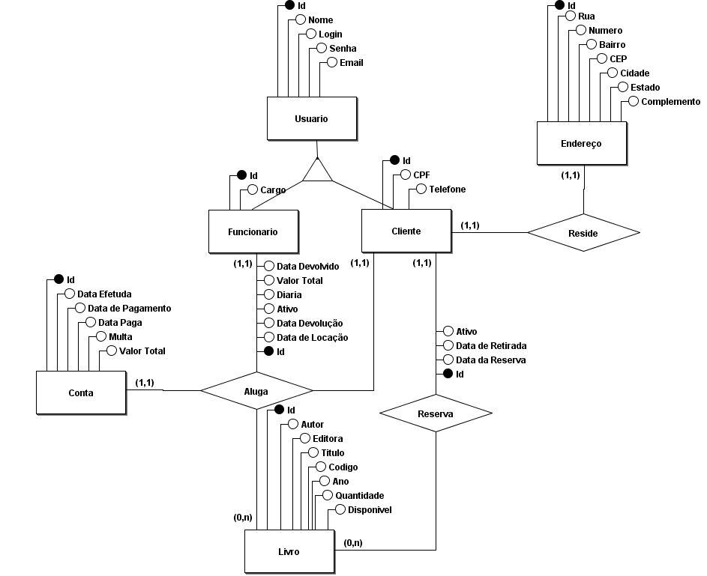

Figura 2. Diagrama de Entidade Relacionamento (DER)

05. MAPEAMENTO DO ESQUEMA CONCEITUAL PARA O ESQUEMA LÓGICO-RELACIONAL

Aluga ( id, data_locacao, data_devolucao, data_devolvido, diaria, ativo, id_funcionário, id_cliente, id_livro
Cliente (id, cpf, telefone)
Conta (id, data_efetuada, data_pagamento, data_paga, multa, valor_total, ativo, id_aluga)
Funcionário (id, cargo)
Livro (id, autor, titulo, ano, editora, código, quantidade, disponível, ativo)
Reserva (id, data_reserva, data_retirada, ativo, id_cliente, id_livro)
Usuário (id, nome, login, senha, email, ativo, tipo)
- Tabela (Atributos)

06. DICIONÁRIO DE DADOS

Cliente
Atributo | Descrição | Tipo de Dado | Restrições
Id | Identificador | Numérico | Não Nulo
cpf | CPF pertencente ao cliente | Texto | Único, Não Nulo
telefone | Telefone principal para contato | Texto | Não Nulo

Aluga
Atributo | Descrição | Tipo de Dado | Restrições
id | Identificador | Numérico | Não Nulo
data_locacao | Data em que a locação foi realizada | Data | Não Nulo
data_devolucao | Data prevista para devolução do livro | Data | Não Nulo
data_devolvido | Data que o livro realmente foi devolvido | Data
diaria | Valor a ser pago por dia de locação | Numérico
ativo | Identifica se a entidade ainda está ativa | Lógico | Não Nulo
id_funcionário | Identificador do funcionário que realizou a locação | Numérico | Não Nulo
id_cliente | Identificador do cliente que solicitou a locação | Numérico | Não Nulo
id_livro | Identificador do livro que foi alugado | Numérico | Não Nulo

Conta
Atributo | Descrição | Tipo de Dado | Restrições
id | Identificador | Numérico | Não Nulo
data_efetuada | Data que foi gerada a conta | Data | Não Nulo
data_pagamento | Data prevista para pagamento da conta | Data | Não Nulo
data_paga | Data que a conta realmente foi paga | Data
multa | Multa caso tenha algum atrasado da data de pagamento | Numérico
valor_total | Valor total a ser pago pela conta | Numérico | Não Nulo
ativo | Identifica se a entidade ainda está ativa, ou seja, se a conta já foi paga ou não | Lógico | Não Nulo
id_aluga | Identificador da locação que gerou a conta | Numérico | Não Nulo

Funcionário
Atributo | Descrição | Tipo de Dado | Restrições
id | Identificador | Numérico | Não Nulo
cargo | Cargo exercido pelo funcionário | Texto | Não Nulo

Livro
Atributo | Descrição | Tipo de Dado | Restrições
id | Identificador | Numérico | Não Nulo
autor | Autor que escreveu a obra | Texto | Não Nulo
titulo | Título do livro | Texto | Não Nulo
ano | Ano de publicação | Numérico | Não Nulo
editora | Editora responsável pela | Texto | Não Nulo
código | Código de identificação do livro | Texto | Único, Não Nulo
quantidade | Quantidade de livros existentes para uso | Numérico | Não Nulo
disponível | Quantidade de livros disponíveis para locação | Numérico | Não Nulo
ativo | Identifica se o livro está ativo ou não, ou seja | Lógico | Não Nulo

Reserva
Atributo | Descrição | Tipo de Dado | Restrições
id | Identificador | Numérico | Não Nulo
data_reserva | Data que foi realizado a reserva | Data | Não Nulo
data_retirada | Data marcada para retirada do livro | Data | Não Nulo
ativo | Identificador se a reserva está ativa ou não | Lógico | Não Nulo
id_cliente | Identificador do cliente que realizou a reserva | Numérico | Não Nulo
id_livro | Identificador do livro que foi reservado | Numérico | Não Nulo

Usuário
Atributo | Descrição | Tipo de Dado | Restrições
id | Identificador | Numérico | Não Nulo
nome | Nome do usuário | Texto | Não Nulo
login | Login para acesso ao sistema | Texto | Único, Não Nulo
senha | Senha para acesso ao sistema | Texto | Não Nulo
email | Email pertencente ao usuário | Texto | Único, Não Nulo
ativo | Identificador se o usuário está ativo ou não | Lógico | Não Nulo
tipo | Identificador de tipo do usuário (Cliente ou Funcionário) | Texto

07. SCRIPTS SQL

7.1 DDL

Usuário
CREATE TABLE `Usuario` (
`id` int(11) NOT NULL,
`nome` varchar(50) NOT NULL,
`login` varchar(50) NOT NULL,
`senha` varchar(50) NOT NULL,
`email` varchar(50) NOT NULL,
`ativo` tinyint(1) DEFAULT NULL,
`tipo` varchar(50) DEFAULT NULL
) ;

Cliente
CREATE TABLE `Cliente` (
`id` int(11) NOT NULL,
`cpf` varchar(50) NOT NULL,
`telefone` varchar(50) NOT NULL
);

Funcionario
CREATE TABLE `Funcionario` (
`id` int(11) NOT NULL,
`cargo` varchar(50) NOT NULL
);

Livro
CREATE TABLE `Livro` (
`id` int(11) NOT NULL,
`autor` varchar(50) NOT NULL,
`titulo` varchar(50) NOT NULL,
`ano` int(11) NOT NULL,
`editora` varchar(50) NOT NULL,
`codigo` varchar(50) NOT NULL,
`quantidade` int(11) NOT NULL,
`disponivel` int(11) NOT NULL,
`ativo` tinyint(1) DEFAULT NULL
) ;

Reserva
CREATE TABLE `Reserva` (
`id` int(11) NOT NULL,
`data_reserva` date NOT NULL,
`data_retirada` date NOT NULL,
`ativo` tinyint(1) DEFAULT NULL,
`id_cliente` int(11) NOT NULL,
`id_livro` int(11) NOT NULL
) ;

Aluga
CREATE TABLE `Aluga` (
`id` int(11) NOT NULL,
`data_locacao` date NOT NULL,
`data_devolucao` date NOT NULL,
`data_devolvido` date DEFAULT NULL,
`diaria` float NOT NULL,
`ativo` tinyint(1) DEFAULT NULL,
`id_funcionario` int(11) NOT NULL,
`id_cliente` int(11) NOT NULL,
`id_livro` int(11) NOT NULL
) ;

Conta
CREATE TABLE `Conta` (
`id` int(11) NOT NULL,
`data_efetuada` date NOT NULL,
`data_pagamento` date NOT NULL,
`data_paga` date DEFAULT NULL,
`multa` float DEFAULT NULL,
`valor_total` float DEFAULT NULL,
`ativo` tinyint(1) DEFAULT NULL,
`id_aluga` int(11) NOT NULL
) ;

Índices
ALTER TABLE `Aluga`
ADD PRIMARY KEY (`id`),
ADD KEY `id_funcionario` (`id_funcionario`),
ADD KEY `id_cliente` (`id_cliente`),
ADD KEY `id_livro` (`id_livro`);

ALTER TABLE `Cliente`
ADD PRIMARY KEY (`id`),
ADD UNIQUE KEY `cpf` (`cpf`);

ALTER TABLE `Conta`
ADD PRIMARY KEY (`id`),
ADD KEY `id_aluga` (`id_aluga`);

ALTER TABLE `Funcionario`
ADD PRIMARY KEY (`id`);

ALTER TABLE `Livro`
ADD PRIMARY KEY (`id`),
ADD UNIQUE KEY `codigo` (`codigo`);

ALTER TABLE `Reserva`
ADD PRIMARY KEY (`id`),
ADD KEY `id_cliente` (`id_cliente`),
ADD KEY `id_livro` (`id_livro`);

ALTER TABLE `Usuario`
ADD PRIMARY KEY (`id`),
ADD UNIQUE KEY `login` (`login`),
ADD UNIQUE KEY `email` (`email`);

Auto Incremento
ALTER TABLE `Aluga`
MODIFY `id` int(11) NOT NULL AUTO_INCREMENT;

ALTER TABLE `Conta`
MODIFY `id` int(11) NOT NULL AUTO_INCREMENT;

ALTER TABLE `Livro`
MODIFY `id` int(11) NOT NULL AUTO_INCREMENT;

ALTER TABLE `Reserva`
MODIFY `id` int(11) NOT NULL AUTO_INCREMENT;

ALTER TABLE `Usuario`
MODIFY `id` int(11) NOT NULL AUTO_INCREMENT;

Chaves Estrangeiras
ALTER TABLE `Aluga`
ADD CONSTRAINT `Aluga_ibfk_1` FOREIGN KEY (`id_funcionario`) REFERENCES `Funcionario` (`id`),
ADD CONSTRAINT `Aluga_ibfk_2` FOREIGN KEY (`id_cliente`) REFERENCES `Cliente` (`id`),
ADD CONSTRAINT `Aluga_ibfk_3` FOREIGN KEY (`id_livro`) REFERENCES `Livro` (`id`);

ALTER TABLE `Cliente`
ADD CONSTRAINT `Cliente_ibfk_1` FOREIGN KEY (`id`) REFERENCES `Usuario` (`id`);

ALTER TABLE `Conta`
ADD CONSTRAINT `Conta_ibfk_1` FOREIGN KEY (`id_aluga`) REFERENCES `Aluga` (`id`);

ALTER TABLE `Funcionario`
ADD CONSTRAINT `Funcionario_ibfk_1` FOREIGN KEY (`id`) REFERENCES `Usuario` (`id`);

ALTER TABLE `Reserva`
ADD CONSTRAINT `Reserva_ibfk_1` FOREIGN KEY (`id_cliente`) REFERENCES `Cliente` (`id`),
ADD CONSTRAINT `Reserva_ibfk_2` FOREIGN KEY (`id_livro`) REFERENCES `Livro` (`id`);

08. Descrição da interface com o usuário


Tela de apresentação: tela inicial do sistema, permite acesso as informações padrões (sobre e contatos), login e cadastro no sistema.

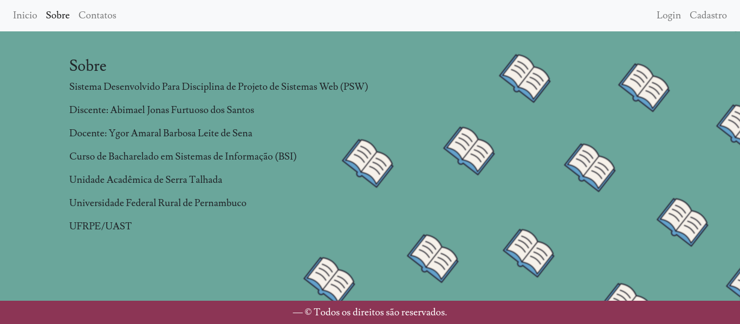
Tela Sobre: Tela com as informações gerais do projeto

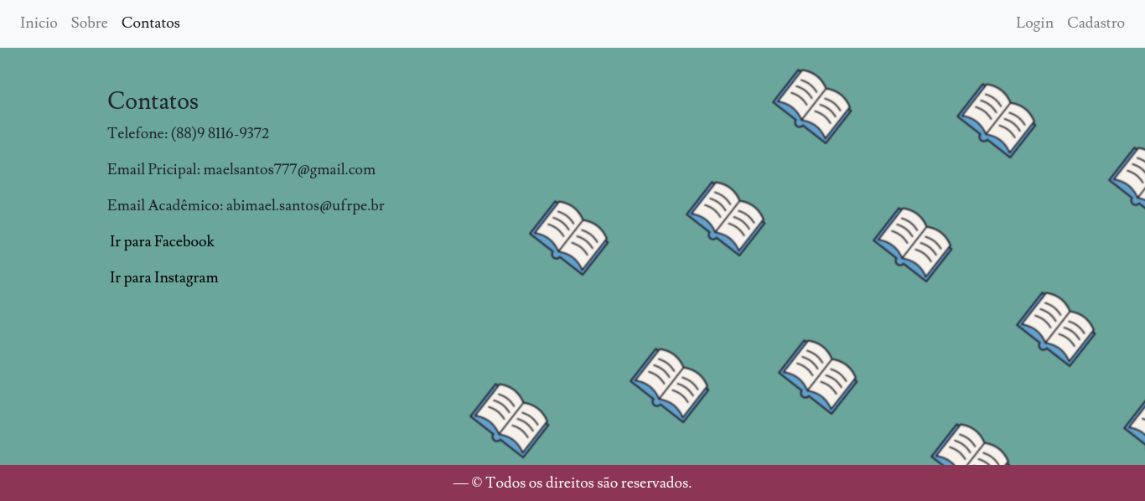Tela contatos: Tela com os dados para contato

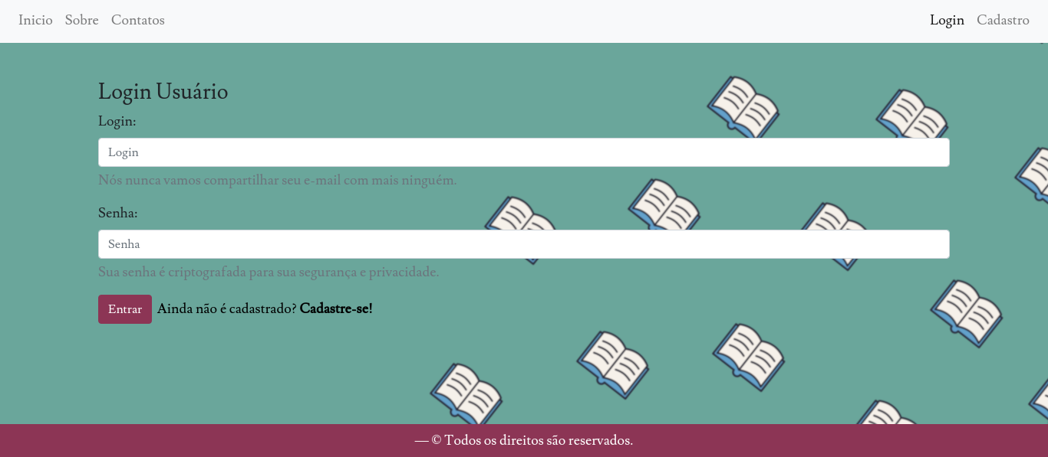
Tela de Login: Tela para entrar no sistema, tanto cliente quanto funcionário

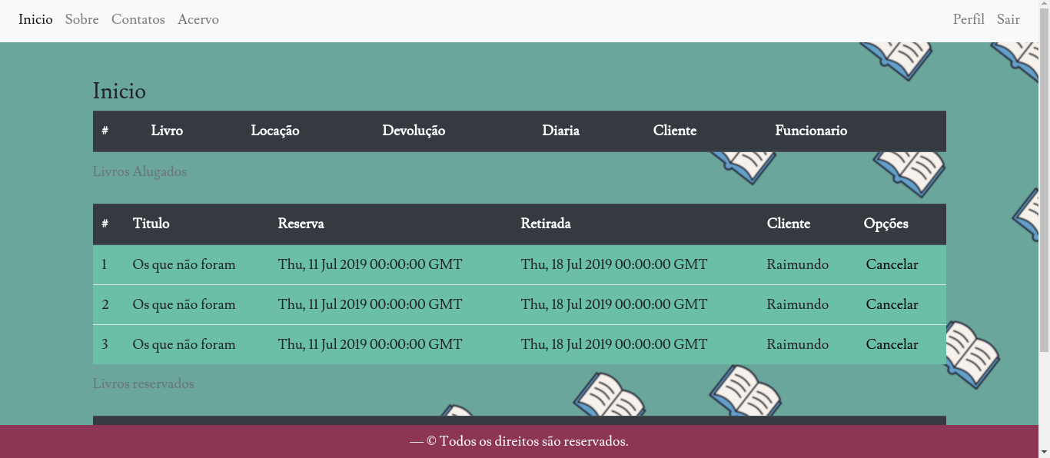Tela inicial de cliente: ao realizar login, o cliente é redirecionado para essa página, onde ele visualiza suas locações feitas e ainda pendentes, suas reservas pendentes e suas locações atrasadas.

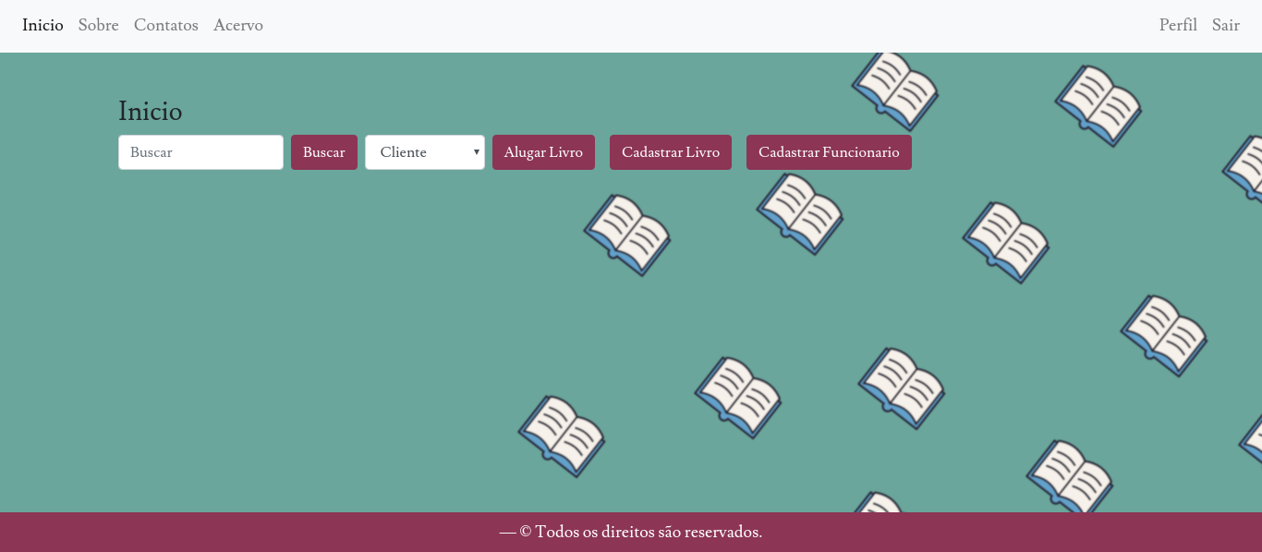
Tela inicial do funcionário: quando o funcionário realiza login ele é redirecionado para essa página, onde tem acesso aos cadastros principais e buscas e edições.

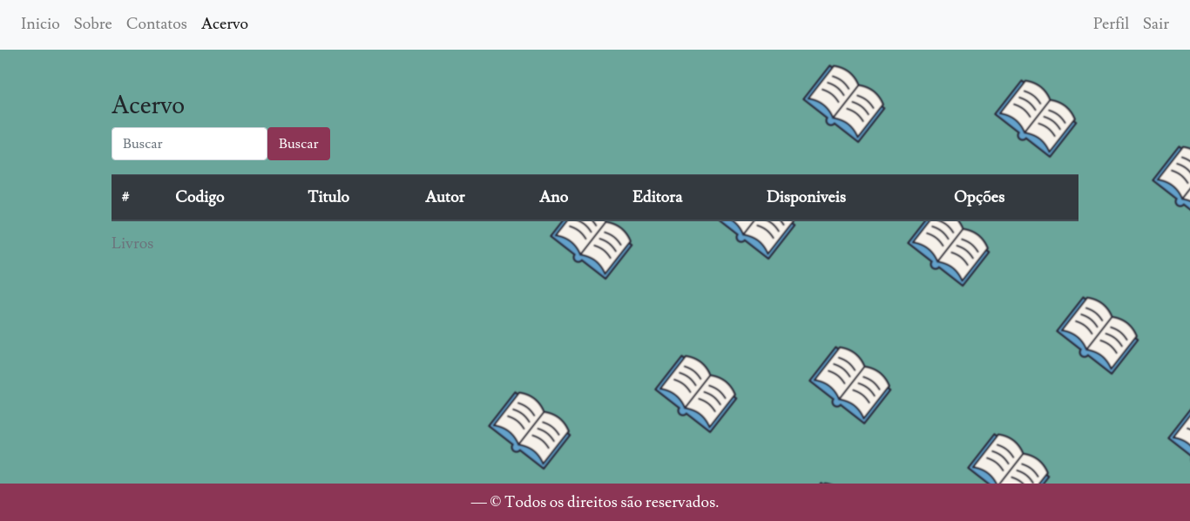
Tela Acervo: Tela responsável pela exibição do acervo de livros disponíveis/pertencentes a biblioteca

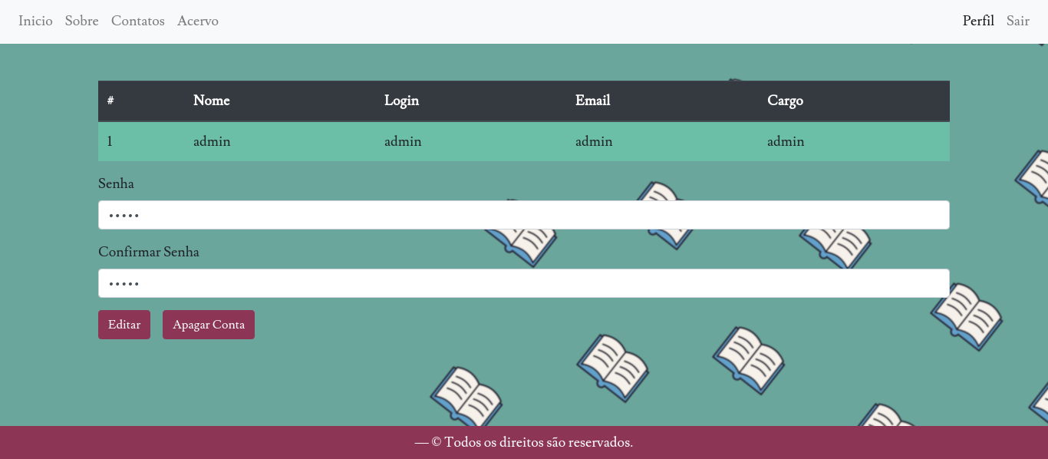
Tela de perfil: Aqui foi feita dedicada para que o usuário (cliente e funcionário) possa visualizar e modificar seus dados.

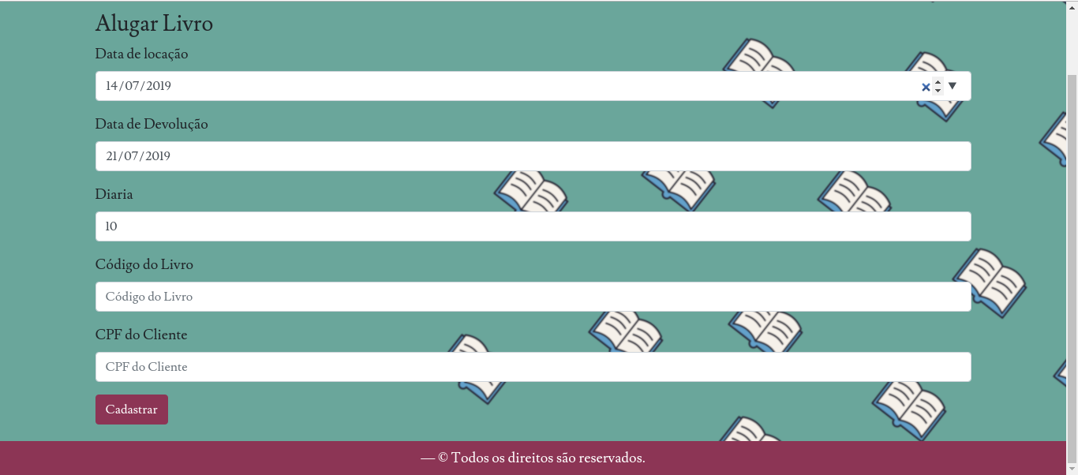
Tela de cadastro de locação: para se realizar locação é preciso informar o código do livro, cpf do cliente, e login do funcionário.
Obs: Todas as telas de cadastro seguem esse padrão.

